1-сынып оқушыларының мектеп мұражайына саяхат ақпараты
2021 жылдың 18-қаңтары күні мектеп мұражайының жетекшісі Р.Кашымбекова 1-сынып оқушыларын мектеп мұражайына саяхатқа апарды. Мақсаты: оқушыларға мектеп мұражайы жайлы түсінік беру; оқушылардың ой-өрістерін, танымдық қабілеттерін арттыру, туған өлке тарихына деген қызығушылығын қолдау және дамыту; оқушылардың бойында ата-бабаларына деген құрмет сезімді және өзінің туып-өскен жеріне деген сүйіспеншілікті тәрбиелеу.
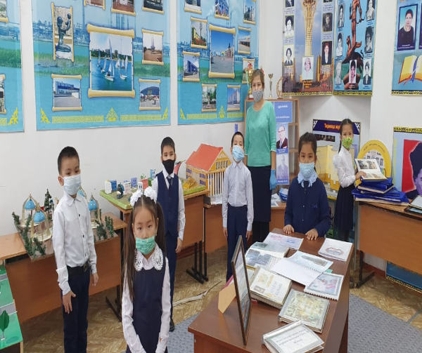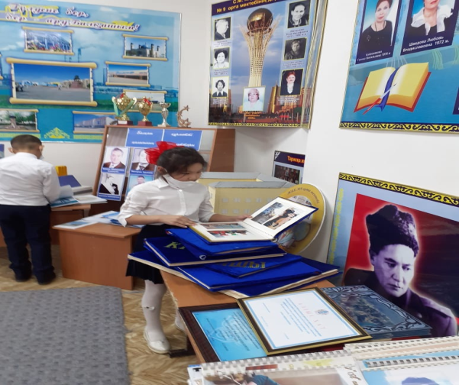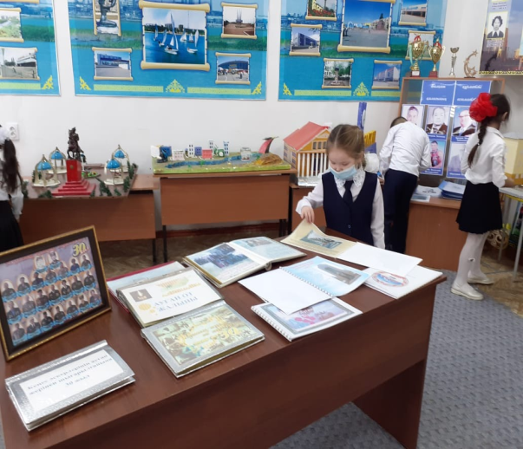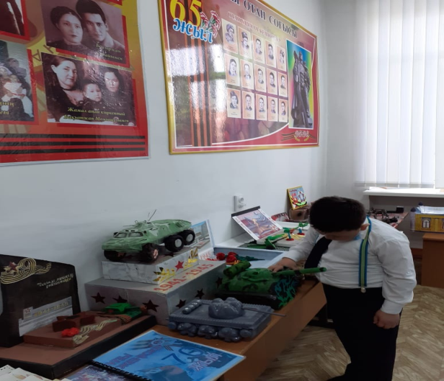
18 января 2021 года руководитель школьного музея Р. Кашымбекова отвезла учащихся 1 класса на экскурсию в школьный музей. Цель: дать учащимся представление о школьном музее; повысить кругозор, познавательные способности учащихся, поддержать и развить интерес к истории родного края; воспитать у учащихся чувство уважения к предкам и любовь к родному краю.

